PEDIDO DE PROVIDÊNCIAS Nº 1069/2024
Notificação ao proprietário para que faça à limpeza e poda no terreno da Rua Fredolino de Souza Soares, nº 408, no Bairro Boa Saúde.
Solicita-se, após os trâmites regimentais, que seja enviada cópia da presente proposição ao Poder Executivo, para que realize a seguinte providência:

Notificação ao proprietário para que faça à limpeza e poda no terreno da Rua Fredolino de Souza Soares, nº 408, no Bairro Boa Saúde.

Novo Hamburgo, 28 de março de 2024.
Vereadora Lourdes Valim

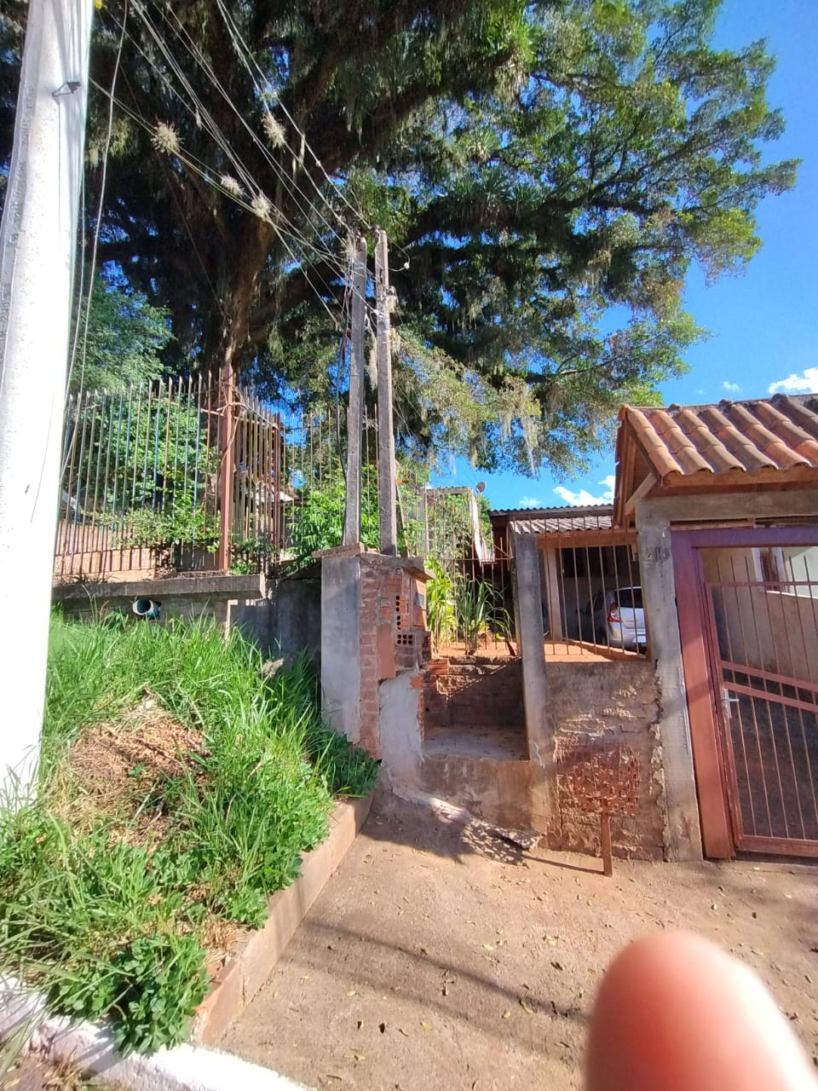

Obs.: Redação conforme original da autora.
/PS

